date

mkdir /tmp/lstest

cd /tmp/lstest

mkdir a1d b56e 6test

touch xy x2y 732

ls -d [ax6]\*

ls -d [[:alpha:]][[:digit:]]\*

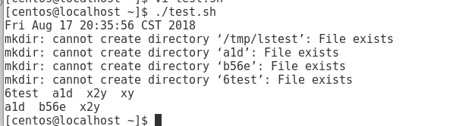

Shell 脚本中只能识别\*，其他正则表达式符号用不了